Министерство образования Республики Беларусь
УЧРЕЖДЕНИЕ ОБРАЗОВАНИЯ
«ГРОДНЕНСКИЙ ГОСУДАРСТВЕННЫЙ УНИВЕРСИТЕТ ИМЕНИ ЯНКИ КУПАЛЫ»

РЕЗУЛЬТАТЫ РЕЙТИНГА
«SCImago Institutions Rankings 2023»
учреждения образования
«Гродненский государственный университет имени Янки Купалы»

Ответственный за разработку:
начальник ИАЦ Е.В. Олизарович

Гродно, 2023
Оглавление
Позиции ГрГУ им. Янки Купалы в рейтинге SIR 2023 3
Динамика позиций ГрГУ им. Янки Купалы в SIR 4
Высокорейтинговые публикации ГрГУ им. Янки Купалы 6

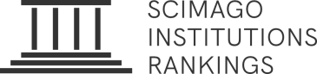 SCImago Institutions Rankings: методология

Международный рейтинг научных учреждений SCImago выпускается ежегодно с 2011 года.
Рейтинг SCImago Institutions Rankings (SIR) представляет собой классификацию академических и исследовательских учреждений, ранжированных по составному показателю, который объединяет три различных набора показателей, основанных на эффективности исследований, результатах инноваций и влиянии на общество, измеряемом их видимостью в Интернете:
1. Индикаторы, оценивающие научно-исследовательскую работу – в эту группу входят одиннадцать индикаторов, суммарный весовой коэффициент которых составляет 50%. Источник данных - система Scopus.
2. Индикаторы, оценивающие инновационную деятельность – в эту группу включены три индикатора, суммарный весовой коэффициент – 30%. Источник данных - база данных PATSTAT.
3. Индикаторы, оценивающие социальное воздействие – включены два веб-индикатора (один из них имеет два компонента), суммарный весовой коэффициент – 20%. Источники данных - Google и Ahrefs.
Кроме общего рейтинга научных организаций агентством создаются отдельные рейтинги по каждой из трех групп индикаторов и ряд предметных рейтингов.

Позиции ГрГУ им. Янки Купалы в рейтинге SIR 2023
(в сравнении с 2022 годом)
В 2023 году ГрГУ им. Янки Купалы в общем рейтинге занимает 8396 место, среди белорусских УВО – 7 место. Всего в SIR в 2023 году представлено семь белорусских университетов (БГУ, БГМУ, БГУИР, БНТУ, ГГУ, БГТУ, ГрГУ им. Янки Купалы).
В 2022 г. ГрГУ им. Янки Купалы впервые включен в SCImago Institutions Rankings, в общем рейтинге занял 785 место в мире (по обновленной методологии – 8006 место), среди белорусских УВО – 5 место. Всего в SIR 2022 было представлено шесть белорусских университетов (БГУ, ГГУ, БНТУ, БГМУ, ГрГУ им. Янки Купалы и БГУИР).
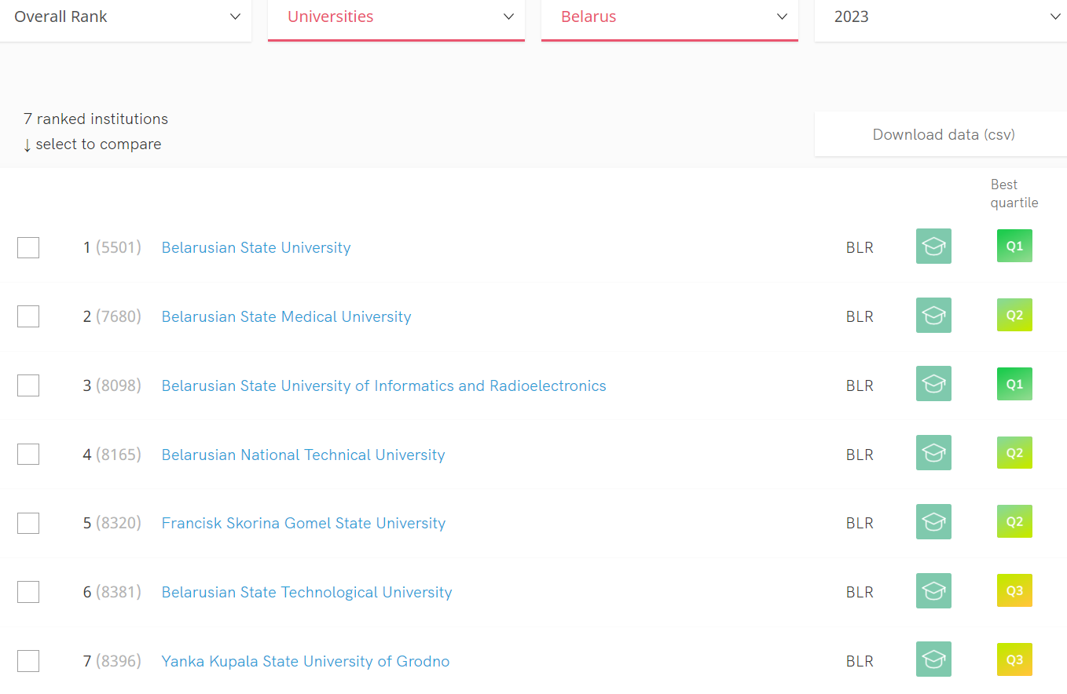
Рисунок 1. Позиции белорусских УВО в SIR 2023.

Динамика позиций ГрГУ им. Янки Купалы в SIR

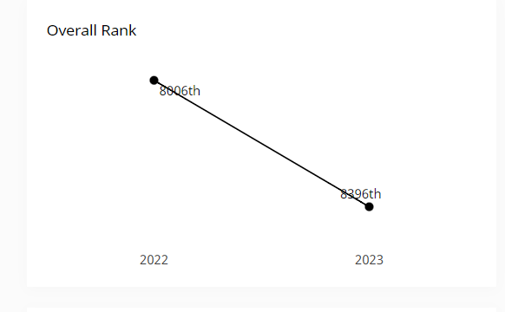
Рисунок 2. Общий рейтинг SIR: позиции ГрГУ им. Янки Купалы в 2022 и 2023.

В 2023 году в сравнении с 2022 годом ГрГУ им. Янки Купалы ухудшил свой результат в рейтинге, в общем – на 390 пунктов, в рейтинге исследований – на 399 пунктов, в инновационном – на 589, в социальном – на 106 пунктов.

Рейтинг исследований (research ranking) относится к объему, влиянию и качеству результатов научных исследований. Инновационный рейтинг (innovation ranking) рассчитывается на основе количества патентных заявок университета и цитирований, которые его исследовательские результаты получают из патентов. Социальный рейтинг (societal ranking) основан на количестве страниц веб-сайта университета и количестве обратных ссылок и упоминаний из социальных сетей.

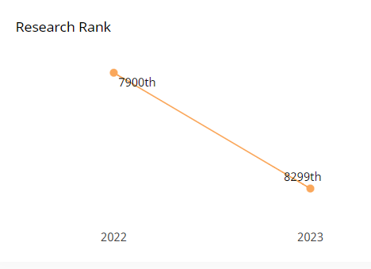
Рисунок 3. Рейтинг исследований: позиции ГрГУ им. Янки Купалы в 2022 и 2023.

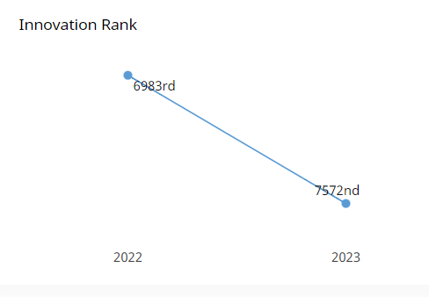
Рисунок 4. Рейтинг инновационный: позиции ГрГУ им. Янки Купалы в 2022 и 2023.

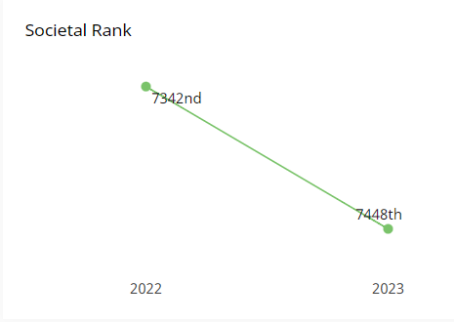
Рисунок 5. Рейтинг социальный: позиции ГрГУ им. Янки Купалы в 2022 и 2023.

Высокорейтинговые публикации ГрГУ им. Янки Купалы
В 2022 году исследователи ГрГУ им. Янки Купалы публиковали результаты исследований в высокорейтинговых изданиях преимущественно следующих областей науки: естественные науки – физика, математика, химия; биологические науки (в т. ч. биохимия); общественные науки – психология, история. На рисунке 6 показаны области науки и значимость (SJR) публикаций (показатель, учитывающий наряду с цитируемостью степень авторитетности журналов, ссылающихся на данный журнал).

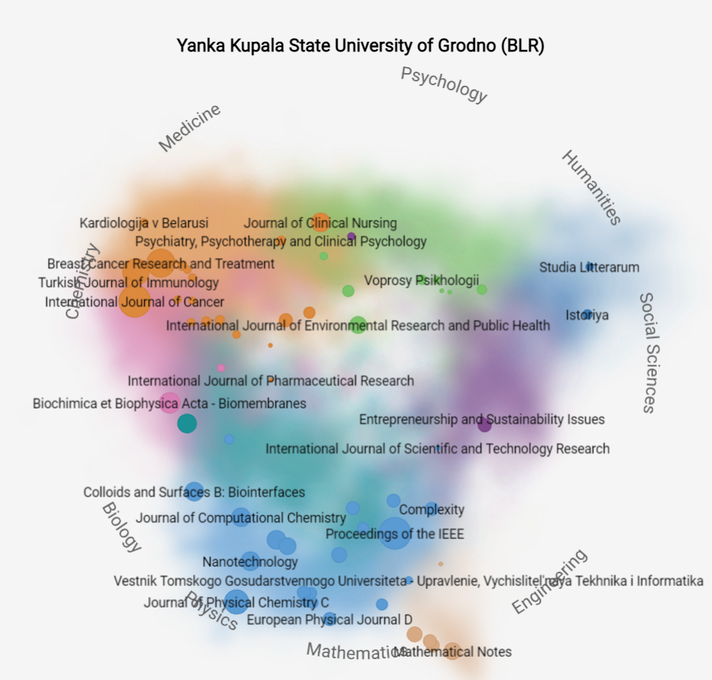

Рисунок 6. Издания (по областям науки), в которых в 2022 году исследователи
ГрГУ им. Янки Купалы публиковали свои работы.

Меньше – лучше.
В 2023 году Рейтингом использована новая методология подсчета, к результатам 2022 года она применена ретроспективно, для обеспечения сравнения и наблюдения за динамикой изменений.

